**LAPORAN PRAKTIKUM 6**

**STRUKTUR DATA**

**Indra Fajar Nurwahid**

**2231740006**

**1B**



**TEKNOLOGI INFORMASI**

**POLITEKNIK NEGERI MALANG KAMPUS LUMAJANG**

*Jl. Lintas Timur, Area Sawah/Kebun, Jogotrunan, Kec. Lumajang, Kabupaten Lumajang, Jawa Timur 67314*

**2023**

# KATA PENGANTAR

Assalamu’alaikum warahmatullahi wabarakatuh

Segala puji bagi Allahh SWT yang telah memberikan kami kemudahan sehingga kami dapat menyelesaikan makalah ini dengan tepat waktu. Tanpa pertolongan-Nya tentunya kami tidak sanggup untuk menyelesaikan makalah ini dengan baik. Shalawat serta salam semoga terlimpah curahkan kepada baginda tercinta kita yaitu Nabi Muhammad SAW yang kita nanti-nantikan syafaatnya di akhirat nanti

Penulis mengucapkan syukur kepada Allah SWT atas limpahan nikmat sehat-Nya, baik itu berupa sehat fisik maupun akal pikiran, sehingga penulis mampu untuk menyelesaikan pembuatan makalah dengan judul “LAPORAN PRAKTIKUM 6

STRUKTUR DATA”

Penulisa tentu menyadari bahwa makalah ini masih banyak terdapat kesalahan serta kekurangan si dalamnya, untuk itu, penulis berharap mendpatkan kritik dan saran yang membangun bagi perbaikan makalah kami selanjutnya.Demikian makalah ini kami buat, apabila terdapat kesalahan dalam penulisan, ataupun adanya ketidaksesuaian materi yang kami angkatpada makalah ini, kami mohon maaf. Tim penulis menerima kritik dan saran seluas-luasnya daripembaca agar bias membuat karya makalah yang lebih baik pada kesempatan berikutnya

Lumajang, 27 Maret 2023

Penulis

**Daftar Isi**

KATA PENGANTAR i

5.2.4 Pertanyaan 1

5.3.6 Pertanyaan 1

5.4 Tugas 2

# 5.2.4 Pertanyaan

1. Kode tersebut adalah kode untuk meng instansiasi class BubbleSort dan menyimmpannya ke dalam sebuah objek bernama urut, menggunakan konstruktor berparameter, parameter pertama adalah array, dan parameter kedua adalah integer yang merepresentasikan Panjang array
2. Fungsi Dari penggalan kode tersebut adalah untuk melakukan  swapping antara  2 objek yang berbeda, Kode tersebut menggunakan sebuah variabel temporary untuk menyimpan variabel pertama kemudian variabel pertama ditimpa dengan value yang ada pada variabel kedua selanjutnya value yang disimpan pada variabel temporary akan dimasukkan ke variabel kedua
3. Berikut adalah penggalan kodenya



1. Berikut adalah potongan kodenya

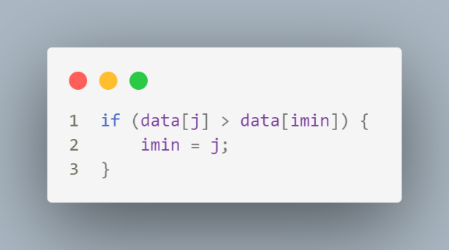

# 5.3.6 Pertanyaan

1. berikut adalah pernyataan yang mengurutkan mahasiswa mulai dari yang terkecil jika menggunakan selection sort

if (listMhs[j].ipk < listMhs[j - 1].ipk) {

idxmin = j;

}

1. Perbedaan antara proses swapping dari 2 jenis sorting adalah, jika bubble sort, swapping akan dilakukan setiap kali ada nilai yang lebih besar, namun tidak akan melakukan swapping sama sekali jika tidak menemukan nilai yang lebih besar, sedangkan untuk slection sort, swapping dilakukan setiap kali pengecekan, namun hanya satu kali setiap perulangan, entah menemukan nilai yang lebuh besar atau tidak
2. baris program tersebut bertujuan untuk melakukan pengecekan pada atribut pada sebuah objek, jika terpenuhi akan melakukan proses yang berada pada block scope program, yang pada masalah ini adalah proses swapping
3. Berikut adalah penjelasannya
   1. Perulangan I bertujuan untuk melakukan perulangan sesuai dengan banyaknya data yang ada, sedangkan perulangan j bertujuan untuk mengecek satu persatu dari setiap data
   2. Hal tersebut bertujuan agar program tersebut lebih efisien, karena kita tidak perlu untuk mengecek data terakhir, karena sudah pasti, data terakhir adalah yang terbesar, jika menggunakan method ini
   3. Alasannya sama, agar program tersebut efisien dan tidak melakukan pengecekan yang tidak diperlukan, karena pada langkah sebelumnya sudah terurut maka tidak perlu lagi untuk melakukan pengecekan
   4. Perulangan I akan berlangsung sebanyak 49 kali, namun untuk tahap bubblesort, belum bisa di pastikan berapa kali, karena pada setiap array memiliki urutan yang berbeda, dan karena ini menggunakan bubble sort maka, pengecekan akan dilakukan sebanyak 1225 kali
4. Proses tersebut bertujuan untuk menyimpan index dari value yang ingin dibandingkan, selanjutnya dilakukan perulangan serta pemilihan, jika syarat dari pemilihan terpenuhi maka index awal akan diubah menjadi index milik value array yang memenuhi syarat, bisa lebih kecil atau lebih besar, setelah itu, akan dilakukan swapping

# 5.4 Tugas

1. Berikut adalah kode untuk Paskibraka

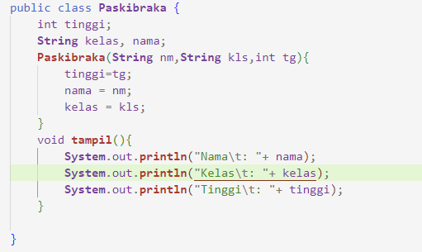

Berikut ini adalah Kode yang ada di DaftarAnggotaPaskibraka.java

public class **DaftarAnggotaPaskibraka** {

**Paskibraka** listPkb[] = new **Paskibraka**[10];

    int id = 0;

**DaftarAnggotaPaskibraka**(){

    }

**DaftarAnggotaPaskibraka**(int a){

        listPkb = new **Paskibraka**[a];

    }

    void **tambah**(**Paskibraka** m) {

        if (id < listPkb.length) {

            listPkb[id] = m;

            id++;

        } else {

**System**.out.**println**("Maaf Data penuh!!");

        }

    }

    void **tampil**() {

        for (**Paskibraka** paskibraka : listPkb) {

**System**.out.**println**();

            paskibraka.**tampil**();

        }

    }

    void **selectionSort**() {

        for (int j = 0; j < listPkb.length - 1; j++) {

            for (int i = 1; i < listPkb.length - j; i++) {

**Paskibraka** last = listPkb[i];

**Paskibraka** first = listPkb[i - 1];

                if (last.tinggi > first.tinggi) {

                    listPkb[i] = first;

                    listPkb[i - 1] = last;

                }

            }

        }

    }

}

Serta berikut adalah kode yang ada pada MainPaskibraka.java

import **java**.**util**.**Scanner**;

public class **MainPaskib** {

    public static void **main**(**String**[] args) {

**DaftarAnggotaPaskibraka** data = new **DaftarAnggotaPaskibraka**(10);

**Scanner** inp = new **Scanner**(**System**.in);

        for (int i = 0; i < data.listPkb.length; i++) {

**System**.out.**println**("Masukkan Data Anggota Paskibraka ke-" + (1 + i));

**System**.out.**print**("Masukkan Nama : ");

**String** nm = inp.**nextLine**();

**System**.out.**print**("Masukkan Kelas : ");

**String** kls = inp.**nextLine**();

**System**.out.**print**("Masukkan Tinggi : ");

            int tg = inp.**nextInt**();

            inp.**nextLine**();

**Paskibraka** b = new **Paskibraka**(nm, kls, tg);

            data.**tambah**(b);

        }

        data.**tampil**();

**System**.out.**println**();

**System**.out.**println**("Data Siswa Terurut");

**System**.out.**println**();

        data.**selectionSort**();

        data.**tampil**();

**System**.out.**println**();

**System**.out.**println**("Data Siswa Diterima");

**System**.out.**println**();

        data.**tampilDiterima**();

    }

}

Berikut adalah hasil outputnya

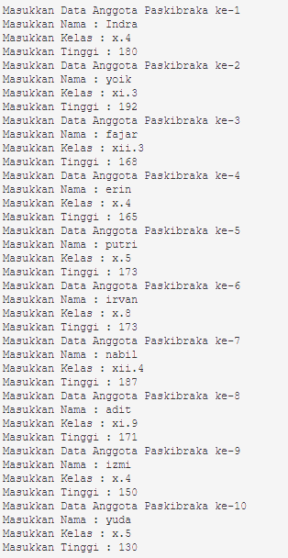

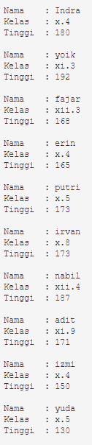

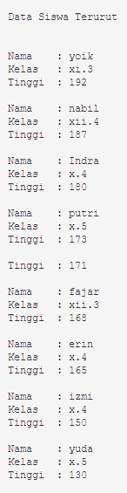

1. Berikut adalah method untuk menampilkan peserta yang memiliki tinggi lebih dari 170cm

    void **tampilDiterima**(){

**selectionSort**();

        for (**Paskibraka** paskibraka : listPkb) {

            if (paskibraka.tinggi >= 170) {

                paskibraka.**tampil**();

            }

        }

    }

Berikut adalah outputnya

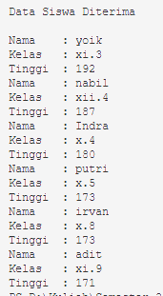

1. Berikut jawaban
   1. Berikut Adalah Buku.java

public class **Buku** {

    double tinggi;

**String** namaBuku;

    int jumlahHalaman;

**String** jeniskertas;

**Buku**(**String** namabuku, **String** tgg, int hlmnBuku) {

        namaBuku = namabuku;

        jumlahHalaman = hlmnBuku;

        jeniskertas = tgg;

        if (tgg.**equalsIgnoreCase**("b5")) {

            tinggi = 25;

        } else if (tgg.**equalsIgnoreCase**("a4")) {

            tinggi = 29.7;

        } else if (tgg.**equalsIgnoreCase**("b3")) {

            tinggi = 70.7;

        } else if (tgg.**equalsIgnoreCase**("b2")) {

            tinggi = 50;

        }

    }

    void **tampil**() {

**System**.out.**println**();

**System**.out.**println**("Nama Buku\t: " + namaBuku);

**System**.out.**println**("Jenis Kertas\t: " + jeniskertas.**toUpperCase**());

**System**.out.**println**("Tinggi Buku\t: " + tinggi);

**System**.out.**println**("Jumlah Halaman\t: " + jumlahHalaman);

    }

}

Berikut adalah PengurutanBuku.java

public class **PengurutanBuku** {

**Buku** lisBuku[] = new **Buku**[10];

    int id = 0;

**PengurutanBuku**() {

    }

**PengurutanBuku**(int a) {

        lisBuku = new **Buku**[a];

    }

    void **tambah**(**Buku** m) {

        if (id < lisBuku.length) {

            lisBuku[id] = m;

            id++;

        } else {

**System**.out.**println**("Data Penuh!!");

        }

    }

    void **tampil**() {

        for (**Buku** buku : lisBuku) {

            buku.**tampil**();

        }

    }

}

Berikut adalah BukuMain.java

import **java**.**util**.**Scanner**;

public class **MainBuku** {

    public static void **main**(**String**[] args) {

**PengurutanBuku** data = new **PengurutanBuku**();

**Scanner** inp = new **Scanner**(**System**.in);

        for (int i = 0; i < data.lisBuku.length; i++) {

**System**.out.**println**("Masukkan Data Buku ke-" + (1 + i));

**System**.out.**print**("Masukkan Nama Buku : ");

**String** nm = inp.**nextLine**();

**System**.out.**print**("Masukkan Jenis Kertas (B5, B3, B2, A4) : ");

**String** kls = inp.**nextLine**();

**System**.out.**print**("Masukkan jumlah halaman : ");

            int tg = inp.**nextInt**();

            inp.**nextLine**();

**Buku** oi = new **Buku**(nm, kls, tg);

            data.**tambah**(oi);

        }

**System**.out.**println**("Data sebelum Diurutkan");

        data.**tampil**();

**System**.out.**println**();

**System**.out.**println**("Data setelah Diurutkan menurut Ukuran Buku");

        data.**ukBuku**();

        data.**tampil**();

**System**.out.**println**();

**System**.out.**println**("Data setelah Diurutkan menurut jumlah Halaman Buku");

        data.**halBuku**();

        data.**tampil**();

    }

}

* 1. Berikut adalah kode untuk method urutkan buku menurut ukuran dan halaman buku

    void **ukBuku**() {

        for (int j = 0; j < lisBuku.length - 1; j++) {

            for (int i = 1; i < lisBuku.length - j; i++) {

**Buku** last = lisBuku[i];

**Buku** first = lisBuku[i - 1];

                if (last.tinggi < first.tinggi) {

                    lisBuku[i] = first;

                    lisBuku[i - 1] = last;

                }

            }

        }

    }

    void **halBuku**() {

        for (int j = 0; j < lisBuku.length; j++) {

            int imin = j;

            for (int i = j + 1; i < lisBuku.length; i++) {

                if (lisBuku[i].jumlahHalaman < lisBuku[imin].jumlahHalaman) {

                    imin = i;

                }

            }

**Buku** temp = lisBuku[j];

            lisBuku[j] = lisBuku[imin];

            lisBuku[imin] = temp;

        }

    }

* 1. Berikut adalah konstruktornya

**Buku**(**String** namabuku, **String** tgg, int hlmnBuku) {

        namaBuku = namabuku;

        jumlahHalaman = hlmnBuku;

        jeniskertas = tgg;

        if (tgg.**equalsIgnoreCase**("b5")) {

            tinggi = 25;

        } else if (tgg.**equalsIgnoreCase**("a4")) {

            tinggi = 29.7;

        } else if (tgg.**equalsIgnoreCase**("b3")) {

            tinggi = 70.7;

        } else if (tgg.**equalsIgnoreCase**("b2")) {

            tinggi = 50;

        }

    }

Berikut adalah outputnya

